Dulceria

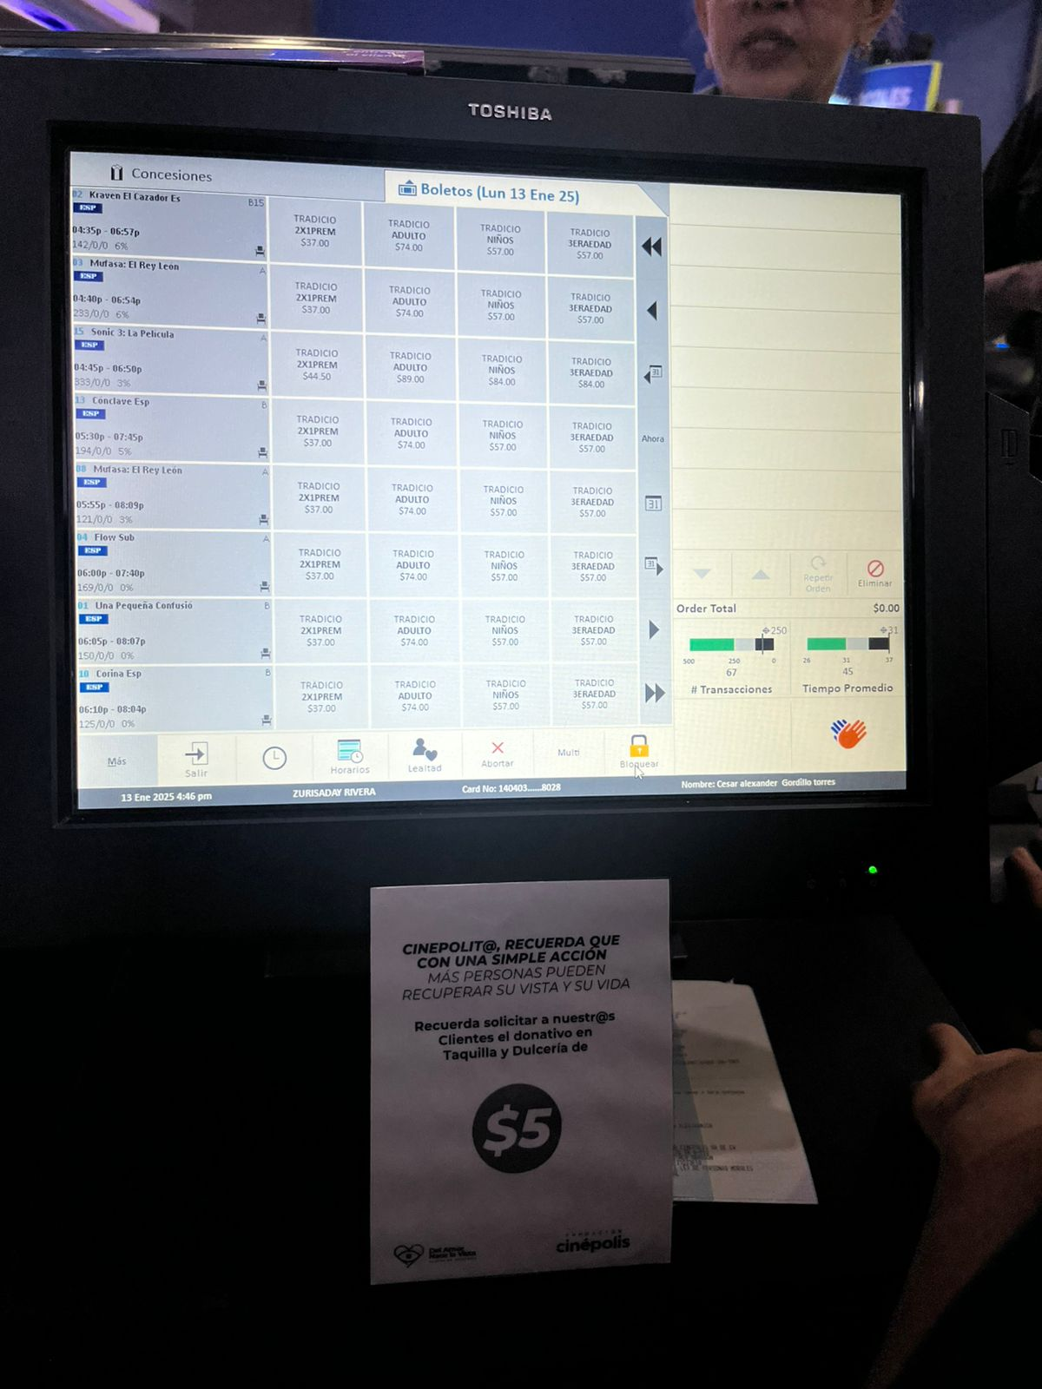Taquilla

Coffee